Муниципальное автономное дошкольное образовательное учреждение

Городского округа «город Ирбит» Свердловской области «Детский сад № 23»

**С Днем рождения,**

**детский сад «Звёздочка»!**

*С Днем рождения, детский сад «Звёздочка»!*

*Наш родной детский сад, процветай,*

*Не старей, не грусти, не скучай,*

*Пусть звучит здесь всегда детский смех,*

*И сопутствует всем лишь успех!*

**6 декабря наш детский сад отметил очередной День рождения! В рамках мероприятий «С Днём рождения, детский сад!» воспитанники веселились, пели про любимый детский сад и играли, поздравляли сотрудников ДОУ, приготовили плакаты, рисунки с поздравлениями и пожеланиями! Не много истории. Детский сад открыли 28 декабря 1978 года. В разное время в здании были и ДОУ и школа, но 11 февраля 2008 года, после капитального ремонта детский сад открыл свои двери дошколятам. Вот почему мы отмечаем день рождения в начале декабря - да, потому что праздников много не бывает. С праздником, с Днём рождения!**

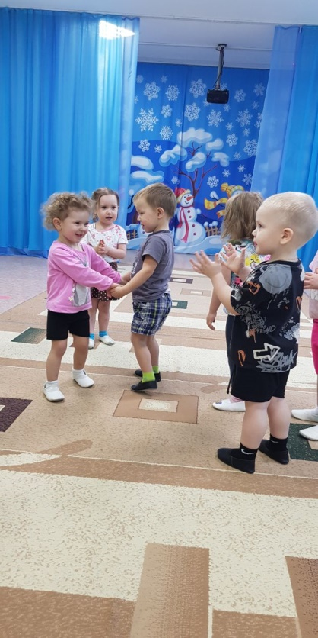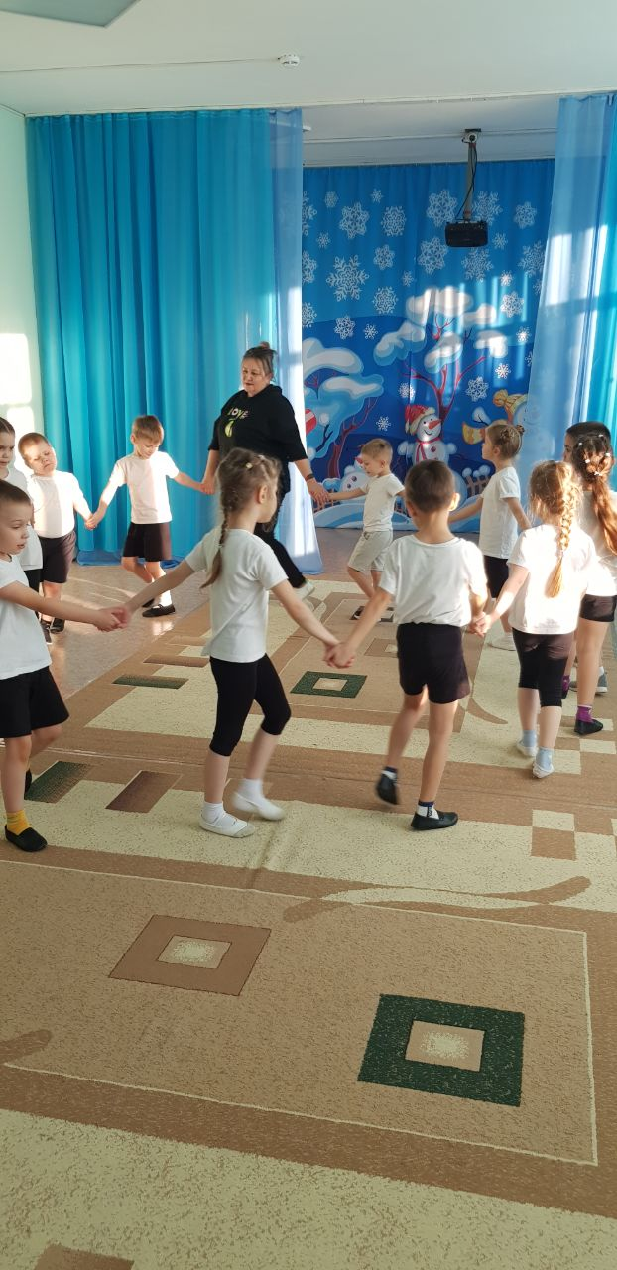

**Музыкальный руководитель:**

**Бахтина Татьяна михайловна**